Формирование soft skills на уроках английского языка
по УМК «Английский в фокусе» 2-11

- Понятие soft skills.
- Что такое 4К.
- Гибкие навыки в обновлённых ФГОС.
- Как измерить 4К.
- Soft Skills в УМК Spotlight 2-11.

Конкурентные преимущества получат те люди, которые не просто обладают набором интересных и важных знаний, а обладают тем, что сегодня называют софт скилз — и креативным, и плановым, и другими видами мышления. Владимир Путин «Молодёжь-2030. Образ будущего» XIX Всемирный фестиваль молодёжи и студентов
Сейчас знания нужны как никогда, но получить их стало очень просто. Гугл найдёт всё, Алиса поможет. На первое место выходят soft skills. Что же это такое, и зачем они детям?
1. Понятие soft skills.
Понятие soft skills или гибкие навыки пришло к нам не так давно, первые исследования начали проводиться в 1960-ых годах в США. Сами гибкие навыки были всегда и во все времена, просто им не уделялось так много внимания, поскольку общество развивалось в другой образовательной парадигме и на первом месте была hard skills: грамотность, умение считать, писать, умение решать математические задачи, умение читать, владение иностранным языком.
Твёрдые навыки – это «жесткие» профессиональные навыки, которые легко наблюдать, измерять и демонстрировать. Твёрдые навыки необходимы, чтобы эффективно заниматься определенным видом деятельности.
Мягкие навыки – это гибкие, надпрофессиональные, социальные навыки. Они не столь очевидно измеряемы, как твёрдые, но именно они наиболее эффективно помогают продемонстрировать и применить твёрдые навыки. Мягкие навыки необходимы в любом виде деятельности. К ним относятся умение общаться, работать в команде, убеждать, решать проблемы, принимать решения, управлять своим временем, мотивировать себя и других, находить общий язык с людьми, быть стрессоустойчивым, системно мыслить, управлять эмоциями и задавать вопросы. Soft skills относятся не к рабочим, а жизненным навыкам, для них характерна универсальность. Таким образом, гибкие навыки помогают решать задачи по жизни.
2. Что такое 4К.
Основные soft skills – это так называемые 4К: коммуникация, кооперация, критическое мышление, креативность.
Критическое мышление (critical thinking) — это умение ориентироваться в потоках информации, видеть причинно-следственные связи, отсеивать ненужное и делать выводы, умение анализировать, оценивать, рефлексировать. Обилие информации и легкий доступ к ней порождает череду фейков и безграмотности. Важно уметь анализировать информацию, уметь работать с большим ее объемом, быть внимательным и наблюдательным, отделять правду от лжи. Критически мыслящий человек — это человек с самостоятельным мышлением. Он не заимствует чужие мысли, у него есть свои по каждому поводу, и он может их аргументировано доказать. Как этому научиться? Важно учить детей не доверять единственному источнику, проверять и перепроверять информацию, анализировать нестыковки в словах и событиях, искать параллели. Чем больше информации поглощается, тем шире кругозор и тем проще сопоставлять факты и анализировать происходящее. Побуждайте ребёнка размышлять о его чувствах и поступках, проводить работу над ошибками, разбирать составляющие успеха. Например, если он хорошо сдал контрольную, изучил тему, подготовил презентацию, предложите ему подумать, что привело его к этому результату: какие методы сработали, а какие нет, что ему помогало, а что мешало. Для развития данного навыка можно использовать технологии критического мышления, например, кластеры, синквейны.
Креативность (creativity) или творческое мышление — это то, что отличает человека от машины и от искусственного интеллекта. Компьютер может что угодно посчитать, но вот создать новое… Да, безусловно нейросети сейчас пишут музыку и даже снимают фильмы, но только творческий человек может генерировать идеи и развивать начинания других людей. Как развить креативность? Никаких шаблонных заданий и «раскрась по образцу», давайте простор для фантазии и подкидывайте ребенку нестандартные задачи, требующие необычных решений. Креативность – это мозговой штурм, построение аналогий, метод «шесть шляп», интеллект-карты, прогнозирование, «что если бы…», кейс-технологии, необычное применение вещей, дорисовывание фигур, квесты.
Коммуникация (communication) - умение вести переговоры, договариваться, налаживать контакты, слушать собеседника, доносить свою точку зрения, да и просто общаться — навык, который нужен в течение всей жизни. Без него не обойтись ни в школе, ни в ВУЗе, ни на работе, ни в межличностных отношениях. Прокачивать его можно разными способами. Самый простой: общаться. Говорите обо всем на свете и как можно больше. Коммуникация — это не только деловые переговоры, но и ораторское искусство и умение самопрезентации. Коммуникативность – это ролевые игры, уроки-дискуссии, проектные работы, игровые методы, проблемное обучение, круглый стол, корзина идей.
Координация (coordination with others) (сотрудничество) - это ни что иное как умение работать в команде. Определить общую цель и способы ее достижения, распределять роли и оценивать результат, делегировать полномочия, принимать помощь, принимать чужую точку зрения, отстаивать свою. Мало уметь просто общаться. Важно уметь сотрудничать и вместе воплощать в жизнь идеи и проекты. Координация – это работа в паре, группе, ролевая игра, театрализация, метод проектов.

3. Гибкие навыки в обновлённых ФГОС.
С сентября 2022 года в российских школах вступили в силу обновленные ФГОС —обновления коснулись начального и основного общего образования, то есть учеников 1–4-х и 5–9-х классов.
Несомненно, мягкие навыки соответствуют заявленным в ФГОС результатам обучения, имеют четкое описание в рамках образовательных стандартов. Так как в качестве важных учебных результатов заявлено развитие у учащихся способностей самостоятельно мыслить, решать проблемные и творческие задачи, создавать устные и письменные тексты, готовить небольшие публичные выступления, коллективно выстраивать действия по достижению поставленной цели, что невозможно без развития soft skills.
Так критическое мышление – это анализ и распознавание информации, формулирование вопросов и выводов, оценивание достоверности информации.
Креативность — это планирование действия для решения учебной задачи, самостоятельное создание схемы для визуализации информации, сравнение несколько вариантов решения задачи.
Коммуникация соотнесена с умением формулировать суждения, выражать эмоции в соответствии с целями и условиями общения, признавать возможность существования разных точек зрения, корректно и аргументированно высказывать свое мнение, готовить небольшие публичные выступления.
Кооперация — это умение использовать преимущества командной работы при решении конкретной проблемы, принимать цель совместной деятельности, коллективно строить действия по достижению поставленной цели, распределять роли, договариваться, обсуждать процесс и результат совместной работы.
Соотнесение метапредметных результатов обучения, заданных ФГОС, и характеристик навыков «4К» позволяет сделать вывод о том, что они очень близки и пересекаются.

4. Как измерить 4К.
Мы не можем непосредственно измерить критическое мышление, решение проблем, навыки сотрудничества, коммуникацию, потому что традиционные инструменты, которые хороши для измерения точных знаний такие как тесты с выбором ответа, закрытые вопросы, нам не подойдут. В школьной практике пока нет таких педагогических технологий и оценочных инструментов, которые позволяют оценивать эти компетенции в рамках традиционного урока и в соотнесении с конкретным предметным содержанием, но мы можем ориентироваться на оценочную шкалу 4К, в которой символически выделяют несколько уровней: пассивный, ведомый, инициатор и стратег. В общем виде по каждой из компетенций можно представить следующие блоки проверяемых умений и их проявление в ходе оценки:
-критическое мышление (анализирует; предлагает гипотезы, варианты решения; пользуется разнообразными источниками информации для проверки гипотез и выработки решения; аргументирует; осуществляет контроль; дает оценку)
-креативное мышление (предлагает идеи; ценит оригинальные идеи своей и других команд; применяет базовые умения в нестандартной ситуации; находит оригинальное решение, продолжает поиск новых идей и решений после завершения задания)
-коммуникация (задает вопросы; отвечает одноклассникам; спрашивает непонятное в рассуждениях одноклассников; разъясняет свои идеи; избегает/устраняет конфликтные ситуации; вовлекает одногруппников в общение)
-кооперация (обращается за помощью; слушает чужие аргументы и соглашается с чужими предложениями; встраивает свою работу в общую работу группы; определяет свой вклад в общую работу; приглашает к выступлению/ответу одногруппников)
Таким образом, обучение навыкам 4K — важная составляющая обучения детей. А любой язык – это, прежде всего способ общения, это языковая, коммуникационная практика, процесс сам по себе включающий развитие навыков soft skills. Умения и навыки, которые можно получить на уроках английского языка, не ограничиваются только знанием одного предмета: дети изучают другие культуры, различные аспекты жизни общества, природные явления, учится работать в команде и понимать чувства других, анализировать информацию, находить причинно-следственные связи и многое другое, т.е. и 5 лет, и 10 лет тому назад мы уже обучали детей навыкам 21 века.
5. Soft Skills в УМК Spotlight 2-11.
На примере УМК Spotlight 2-11 давайте посмотрим какие задания помогают формировать гибкие навыки.

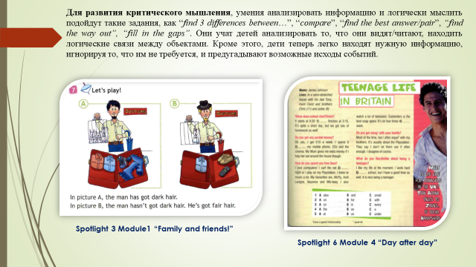
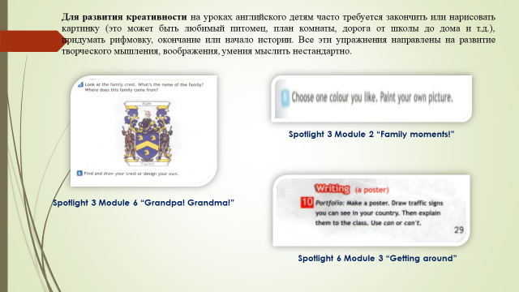

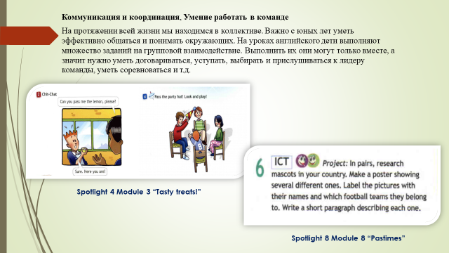

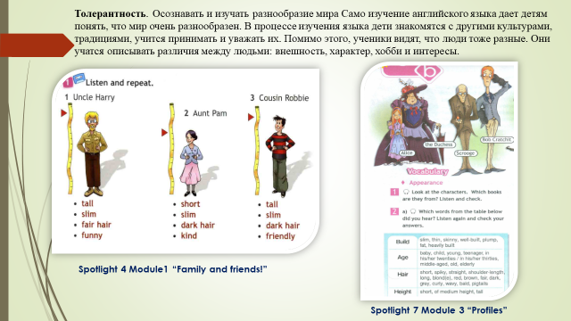

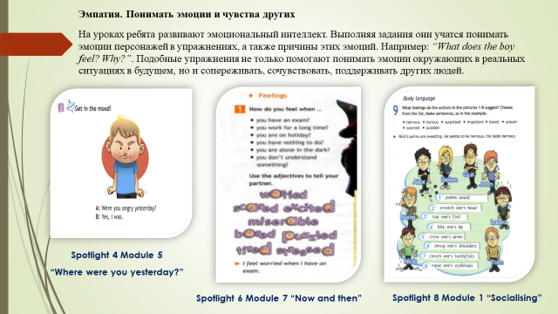

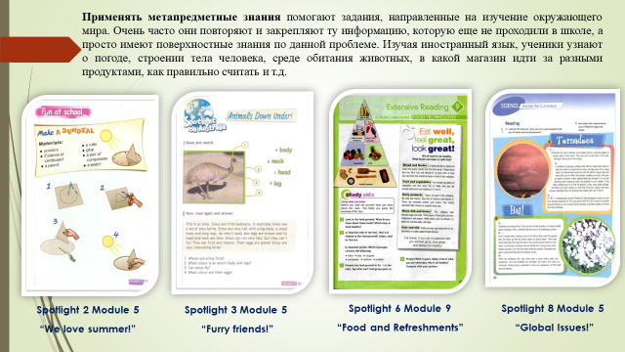

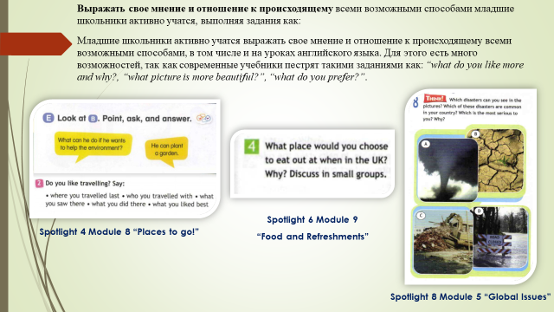
Итак, мы видим, что все задания или требуют самостоятельного поиска необходимой информации в открытых источниках или использование информации из других предметов, дают возможность для развития кратко очерченного сюжета в рамках заданной предметной проблемы; предполагают работу в группе с возможным выделением подзадач для автономной либо парной работы; предполагают больше одного или множество возможных решений; в центре задачи лежит либо мини-проект, либо создание/конструирование некоторого продукта с использованием нестандартных средств.
Учитель – скорее консультирует учеников, не предлагает заранее готовых алгоритмов решений, ученики не боятся свободно рассуждать, ошибаться, совместно участвуют в самооценивании и взаимооценивании. Конструктивность и доброжелательность критики со стороны учителя, хорошие отношения в классе, отсутствие страха оценок — вот те критерии, которыми каждый учитель руководствуется в своей работе и которые являются условиями для успешного формирования навыков 21 века.

Список использованной литературы
- М.А.Пинская, А.М.Михайлова // Компетенции «4К»: формирование и оценка на уроке. Практические рекомендации. М.: Корпорация «Российский учебник», 2019.
- Институт образования. НИУ ВШЭ // Мастерская 4К.
- УМК «Английский в фокусе» для 2–11 классов общеобразовательных учреждений.

